参加学生募集
部分参加可能

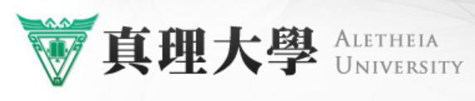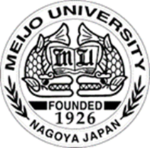

International Student Workshop 2018
Aletheia University and Meijo University
台湾真理大学・名城大学 学生交流会
2018年 １０月１７日 11:00~16:00

11:00 真理大学学生到着 Tower 75 T1003
11:00-12:20 キャンパスツアー (学生グループが案内)

12:20-13:10 昼食懇親会 タワー75 T1002

学生ワークショップ13:10-16:00 （N106）
13:10～13:20 歓迎挨拶Welcome speech
経済学部 山本学部長
真理大学 林冠汝先生
司会進行 佐土井有里
13:20～14:30 真理大学学生 英語プレゼンテーション
14:30～14:50 コーヒーブレイク
14:50～15:50 名城大学学生 英語プレゼンテーション
日本の四季、日本の教育問題、東南アジアのエビ養殖と日本
15:50~ 閉会の挨拶 写真撮影
16:00 見送り

申し込み・お問い合わせ 経済学部 佐土井有里 sadoi@meijo-u.ac.jp

